作 者 推 荐

著名哲学家、黑格尔式的思想家
斯拉沃热·齐泽克（Slavoj Žižek）

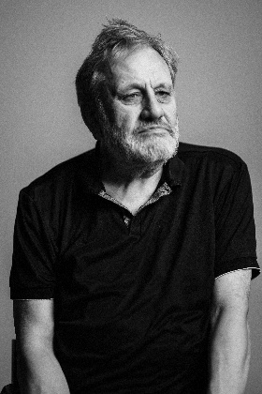
斯拉沃热·齐泽克（Slavoj Žižek），斯洛文尼亚作家、学者、黑格尔哲学家、拉康精神分析学家和共产主义者。他是英国伦敦大学伯贝克学院人文研究所国际总监；美国纽约大学客座教授；斯洛文尼亚卢布尔雅那大学社会和哲学高级研究员，拉康传统最重要的继承人。他长期致力于研究拉康精神分析理论与马克思主义哲学，将精神分析、主体性、意识形态和大众文化熔于一炉，形成了极为独特的学术思想和政治立场，成为20世纪90年代以来最为耀眼的国际学术明星之一，被一些学者称为黑格尔式的思想家。现任教于伦敦大学伯贝克学院，担任伯贝克学院人文研究所所长。

作品列表：

1. 《来自未来的征兆》
- SIGNS FROM THE FUTURE

2. 《自由法西斯主义》
- LIBERAL FASCISMS

3. 《零点》
- ZERO POINT

4. 《政治享乐》
- POLITICAL JOUISSANCE

5. 《基督教无神论：如何成为真正的唯物主义者》
- CHRISTIAN ATHEISM: How to Be a Real Materialist

************************
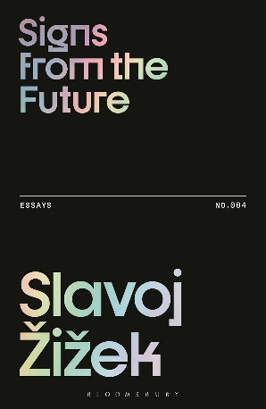
中文书名：《来自未来的征兆》
英文书名：SIGNS FROM THE FUTURE
作 者：Slavoj Žižek
出 版 社：Bloomsbury Academic
代理公司：ANA/Jessica Wu
页 数：168页
出版时间：2026年10月
代理地区：中国大陆、台湾
审读资料：电子稿
类 型：大众哲学
亚马逊畅销书排名：
#57 in Social Philosophy
#105 in Political Philosophy (Books)

内容简介：

旧自由主义世界秩序正在走向消亡，新的现实却始终未能真正诞生。

正如斯拉沃热·齐泽克（Slavoj Žižek）在这部引人深思的新作中所指出的，我们仿佛被困在时间的夹缝里，只能眼看着葛兰西（Gramsci）所说的那些令人不安的“病态现象”不断涌现。葛兰西曾写道：“旧的世界正在消亡，新的却无法诞生；在这一过渡时期，各种病态现象层出不穷。”

经济乱象四起，新法西斯主义抬头，科技封建主义复苏，殖民时代的圈地掠夺卷土重来，地球生态遭到破坏，种族灭绝行径甚至被默许。这些现象带给我们重重压力。在如此令人窒息的时代境况中，我们究竟能做些什么，才能遏制内心的绝望蔓延？

我们或许可以从历史上的重大胜利、成功经验与教训中寻找指引，从中发掘出能够扭转当前灾难性发展轨迹的启示。然而，历史知识似乎并未真正能用来阻止人类历史上那些一再重演、不断酿成灾难的循环。如果我们把目光投向未来，又会怎样？那些向来被视为算命者、观星者和阴谋论者专属的领域，是否比我们以为的更具可预测性，甚至能够被人认识和理解？我们能否将当下层出不穷的“病态现象”视为未来即将发生之事的具体征兆？从加沙到伊朗，从乌克兰到明尼阿波利斯的街头，从委内瑞拉到苏丹，难道我们没有看到这些信号吗？一系列令人难以理解的残酷事件已经接连发生。如果我们现在不采取果断行动，它们就可能成为我们逃不掉的未来。

在《来自未来的征兆》一书中，齐泽克提出了他独创的“唯物主义预言”方法，为我们解读在当下初露端倪的未来世界提供了工具。他呼吁我们把眼下的生活视为“来自未来的征兆”。这些征兆既是警告，也在催促我们采取行动进行抵抗与修复，并守护那脆弱却依然存在的一线希望。

全书目录：

引言：理解当下的关键在于未来，而非过去

第一部分：病态现象
1. 唯物主义预言
2. 反基督教徒
3. 老爹爱泼斯坦
4. 无权威的威权主义
5. 人性的暴力回归
6. 热浪
7. 文明抹除中的美国

第二部分：人工愚蠢
8. 死亡互联网
9. 数字性恋
10. 不再渴望，只有驱力
11. 未来属于孤注一掷者

第三部分：在两种必然性之间
12. 没错，爱是有毒的！
13. 逃亡中的审查制度
14. 良性的意识形态
15. 关键在于尊严，傻瓜！
16. 圣茹斯特
17. 团结

结论：在两种必然性之间
注释

************************
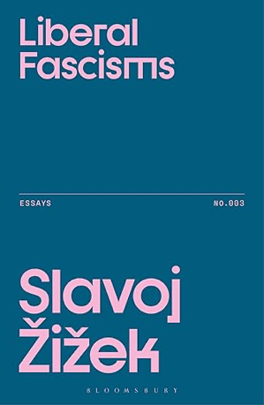
中文书名：《自由法西斯主义》
英文书名：LIBERAL FASCISMS
作 者：Slavoj Žižek
出 版 社：Bloomsbury Academic
代理公司：ANA/Jessica Wu
页 数：200页
出版时间：2026年4月
代理地区：中国大陆、台湾
审读资料：电子稿
类 型：大众哲学
版权已授：意大利、瑞典、葡萄牙
Best Sellers Rank:
#354 in Social Philosophy

内容简介：

斯拉沃热·齐泽克（Slavoj Žižek）在本部时评集中，以“自由法西斯主义”这一看似矛盾且极具其个人风格的权宜之词，捕捉了政治民粹主义的悖论本质。

“自由法西斯主义”这一概念为我们窥见齐泽克在这部最新时评集中所踏入的、充斥着半真半假的谎言与双重真相的阴暗景观提供了视角。这些短文从经济、政治到意识形态，围绕
“普遍、特殊与个别”的三重结构，层层剖析了“自由法西斯主义”的不同面向：我们面临的全球困境；欧洲与中东局势；特朗普治下的美国。这些写作剥开了我们仓促贴给那些令我们恐惧的现象（如“后真相”）的不充分标签，审视其下渗血的伤口，揭示了虚伪、自欺与真实始终如套娃般相互嵌套、混杂难辨的不安图景。

尽管未提供现成的疗愈方案，但这些介入现实的思考拒绝放弃对混沌与迷惘的思索，因而既切中时弊又立场坚定。从所谓的“真相之死”中，既可能诞生一种新的本真真相，也可能催生一个更大的谎言。而我们最终必须追问，在这种失序之中，会形成何种形式的正义？

全书目录：

编者按
引言：以永恒为尺度

第一部分 全球困局
1 洛杉矶阿尔托纳：从近旁到邻里
2 去商品化的两难
3 去殖民化与理性的公共运用
4 任其腐烂……
5 事件的重演

第二部分 地方动荡
6 威权统治下的黑色幽默
7 来年在加沙
8 坚韧：请记住这个词
9 我们时代的和平
10 三张面孔的故事

第三部分 世界黑洞
11 祈祷特朗普平安
12 卑劣手段
13 为何恶人需要高尚灵魂
14 作为葛兰西主义者的特朗普
15 马姆达尼的赌注

结语：涉足激进政治者，请放弃一切希望
索引

************************
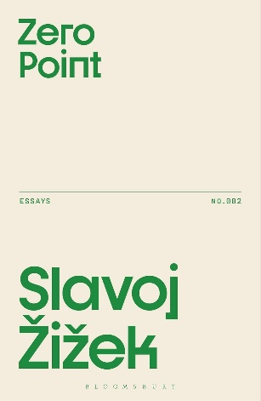
中文书名：《零点》
英文书名：ZERO POINT
作 者：Slavoj Žižek
出 版 社：Bloomsbury Academic
代理公司：ANA/Jessica
页 数：192页
出版时间：2025年3月
代理地区：中国大陆、台湾
审读资料：电子稿
类 型：大众哲学

内容简介：

零点是什么？它是湮灭之地。它是最终、彻底为时已晚之时刻。它是我们前进的方向。

《零点》中的文章探讨了我们如何区分失败与灾难，以及如何直面绝望而不被其击垮——在威权民粹主义者选举获胜、暴力事件新闻层出不穷的当下，这些问题比以往任何时候都更加切中要害。

“零点”这个概念取自弗拉基米尔·列宁（Vladimir Lenin）1922年的文章《论攀登高山》（On Ascending a High Mountain），在文中列宁思考了如何在坚守信仰的同时“撤退”。登山者这一核心比喻为坚韧、灵活和希望的存续提供了蓝图。这就如同革命者践行着贝克特的箴言：“再试一次，再次失败，失败得更漂亮。”在齐泽克笔下，这成了直面现有世界秩序矛盾冲突的准则。齐泽克关注欧洲极右翼势力的崛起和乌克兰冲突，特别聚焦于加沙战争，将其视为全球对抗的核心，借鉴了列宁、拉康以及法国大革命思想家的理论。

《零点》后半部分探讨了回避非政治性的团结行为、选择试图向权力讲真话的后果。书中一篇独特的文章按时间顺序汇编了未发表的作品，齐泽克在其中处理了他2023年10月在法兰克福书展上那场颇具争议的演讲所引发的余波。在那次演讲中，他被打断、谴责并被指控反犹太主义。读者将看到齐泽克如何应对批评，发展自己的思想，并深入探究“何时才是发声的恰当时机”这一问题在伦理、政治和个人层面的全部影响。

《零点》是一部关于全球地缘政治局势的文集，也是对真理、悲伤和历史的哲学审视——挑战人们拒绝简单的解释，在迷失与绝望中深入思考，并通过自由的表达来直面熵增。

全书目录：

编者按
文本说明

第一部分：回归零点

- 零点
- 并非一切都会皆大欢喜
- 并非所有话语都无差别
- 癔症患者梦寐以求之事
- 支离破碎的世界
- 元宇宙的英雄
- 死亡痉挛

第二部分：何时才是发声的恰当时机？

附录：法兰克福书展

************************
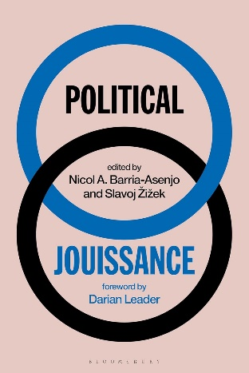
中文书名：《政治享乐》
英文书名：POLITICAL JOUISSANCE
作 者：Slavoj Žižek, Nicol A. Barria-Asenjo
出 版 社：Bloomsbury Academic
代理公司：ANA/Jessica
页 数：272页
出版时间：2024年9月
代理地区：中国大陆、台湾
审读资料：电子稿
类 型：大众哲学
亚马逊畅销书排名：
#30 in Philosophy (Books)
#78 in Social Philosophy
#207 in Political Philosophy (Books)

内容简介：

通过全球实例和精神分析概念， 展示了在反对和抵抗中获得快乐是政治生活的核心。

当我们反对或不同意某些重要的事情时，我们经过冷静考虑吗？在拯救世界或者谴责政治对手时，我们难道不总是心怀一丝享受或者一点点热情？本书以挑战性的笔触，探讨了政治“享乐”的越轨式快乐运作的模式。

对愤怒和不满的隐秘享受非但不会去合法化或去政治化，反而会促进不同形式的参与。例如，群体因共同敌人而团结的现象，为成员提供了免受谴责或迫害的保护伞，也是减轻负罪感的一种方式。作者在反对父权制的斗争中、在社会反抗中、在机械监视的时代、在新自由主义的死亡社会中或在阴谋论的泛滥中寻找乐趣。拉康坚持认为享乐本质上具有政治性；据此我们能够理解为何可以直接将精神分析思想用于地缘政治图谱。

合著者简介：

尼科尔·巴里亚-阿森霍（Nicol A. Barria-Asenjo），作家、散文家，《法国世界外交论坛月刊》（Le Monde Diplomatique）和《Nuestra República》报成员。

************************
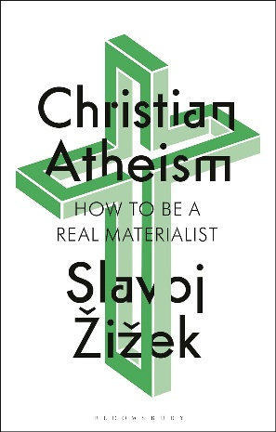
中文书名：《基督教无神论：如何成为真正的唯物主义者》
英文书名：CHRISTIAN ATHEISM: How to Be a Real Materialist
作 者：Slavoj Žižek
出 版 社：Bloomsbury Academic
代理公司：ANA/Jessica
页 数：304页
出版时间：2024年4月
代理地区：中国大陆、台湾
审读资料：电子稿
类 型：大众哲学
版权已授：西班牙语、土耳其语、葡萄牙语、韩语、德语
亚马逊畅销书排名：
33 in Agnosticism & Atheism
54 in Philosophy of Theology
56 in Theory of Psychoanalysis

内容简介：

首部阐述齐泽克（Žižek）神学思想的长篇巨著，对其唯物主义宗教体系提出了独到见解。

要成为一个真正的无神论者，必须从宗教建筑开始，从内部破坏它吗?

斯拉沃热·齐泽克长期以来一直是基督教神学的评论家和批评家。他对巴迪欧（Badiou）的 “事件（the event）”概念以及《新约》（New Testament）中保罗思想的关注，使他的思想转向了明确的神学方向。在本书中，齐泽克借鉴了佛教思想、辩证唯物主义、政治主体性、量子物理学、人工智能和聊天机器人等广泛的传统和主题，首次阐明了他对宗教生活的看法。

《基督教无神论》是针对齐泽克的神学项目的独特见解，也是对他宗教思想的第一次长篇阐述。正如他本人所说：“要成为一个真正的辩证唯物主义者，就应该经历基督教的体验。” 他所强调的“体验”的关键，并非某种精神启示，而是唯物主义思想的逻辑。他对基督教神学进行肯定，同时又对其进行解构，这是一个熟悉的齐泽克式的举动，但对他具有根深蒂固的政治、哲学和个人的重要性。

这是齐泽克迄今为止对神学和宗教最广泛的论述。

感谢您的阅读！
请将反馈信息发至：版权负责人
Email：Rights@nurnberg.com.cn
安德鲁·纳伯格联合国际有限公司北京代表处
北京市海淀区中关村大街甲59号中国人民大学文化大厦1705室, 邮编：100872
电话：010-82504106
公司网址：http://www.nurnberg.com.cn
书目下载：http://www.nurnberg.com.cn/booklist_zh/list.aspx
书讯浏览：http://www.nurnberg.com.cn/book/book.aspx
视频推荐：http://www.nurnberg.com.cn/video/video.aspx
豆瓣小站：http://site.douban.com/110577/
新浪微博：安德鲁纳伯格公司的微博_微博 (weibo.com)
小 红 书：“安德鲁读书”， “安德鲁童书”
微信订阅号：ANABJ2002


